***Nyíregyházi Egyetem***

***Műszaki és Agrártudományi Intézet***

***Műszaki Alapozó, Fizika és Gépgyártástechnológia Tanszék***

***Egyenes hasábkés élgeometria értelmezése és szerkesztése ortogonál élszögrendszerben***

1. ***Előfeltételek***

*A feladat megoldásához szükség van az ábrázoló geometria és azon belül a síkmetszések ismeretére.*

*- Vetítések,*

*- Metszősíik kijelölés,*

*- Pontok ábrázolása,*

*- Síkok jelölése,*

*- Vonaltípusok és vastagságok.*

*Továbbá szükséges alap gyártástechnológiai alapok ismerete is a forgácsolás és forgácsleválasztás megértéséhez.*

*Az élszögek és azok rendszerei nagyban befolyásolják a forgácsolandó alkatrészek mérettűrését és felületi érdességét a forgácsolási paraméterek mellett. Továbbá befolyásolja a beállított forgácsolási paraméterek mellett a kés éltartamát és forgácsleválasztásra gyakorolt hatását.*

1. ***Élszögek az ortogonál élszögrendszerben.***

*A szerszám azaz a forgácsoló kés általában egy négyszög vagy téglalap keresztmetszetű hasáb. Adott végén síkmetszések sorozatával alakítjuk ki (köszörülés, vágókorong) azokat a fő és mellékforgácsoló éleket melyekkel később az előgyártmányok sík- és hengerpalást felületeit forgácsolja.*

*A szerszámlapok és szerszámélek meghatározott szögeket zárnak be egymással. Ezeket* ***élszögeknek*** *nevezzük. Ezek összefoglaló neve* ***élgeometria.***

*Az élszögeket meghatározott helyzetű síkokból álló, képzeletbeli térbeli koordináta rendszerben értelmezzük. Az ortogonál élszögrendszer (2.ábra) élszögrendszer szerszámsíkjai a következők:*

* ***Pr: Szerszámalapsík*** *(1.ábra) a kiválasztott pontban észlelt forgácsoló sebesség irányára merőleges sík. Egyélű szerszámoknál párhuzamos a felfekvő lappal, vagy egybeesik vele.*
* ***Ps: Szerszámélsík*** *a forgácsolóél kiválasztott pontjában felvett sík, amely magába foglalja a forgácsolóélt és merőleges a szerszámalapsíkra.*
* ***Po: Szerszám-ortogonálsík*** *a forgácsolóél kiválasztott pontjában felvett, az alapsíkra és az élsíkra merőleges sík.*
* ***P’s: szerszám-melléksík*** *ugyanaz mint a Ps, de a mellékforgácsolóélre vonatkoztatva (3.ábra).*

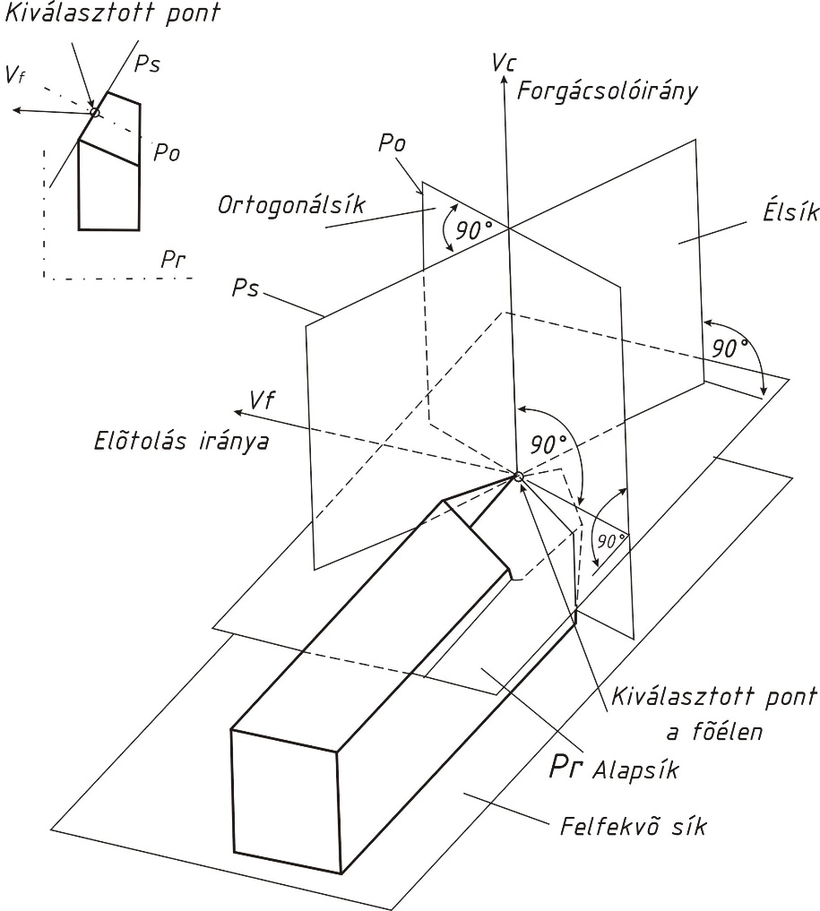

***1.ábra*** *A feltételezett munkasík és a szerszám-tengelysík a koordináta élszögrendszerben*

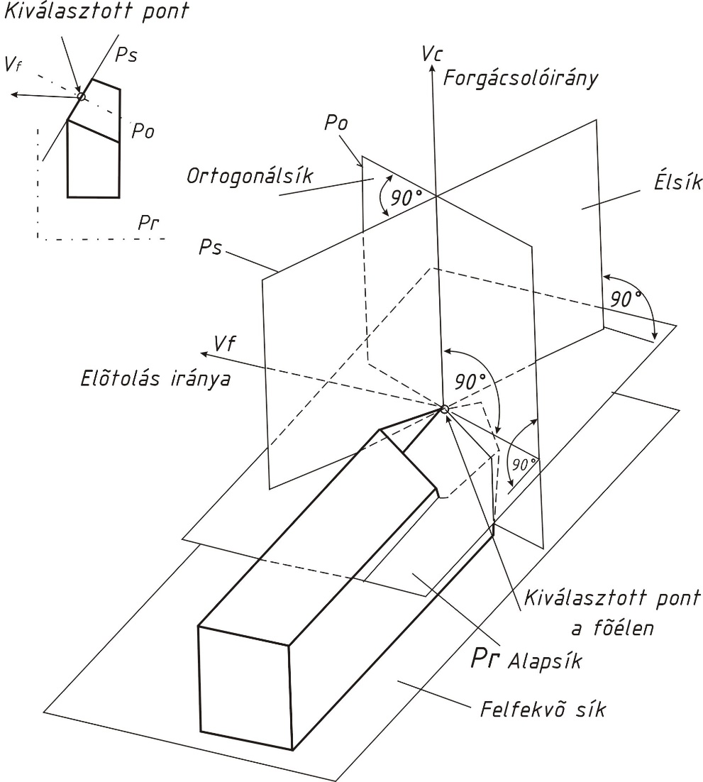

***2.ábra*** *A szerszám-vonatkoztatási rendszer koordináta síkjai ortogonál élszögrendszer esetén*

***3. Az alapsíkban értelmezett szögek***

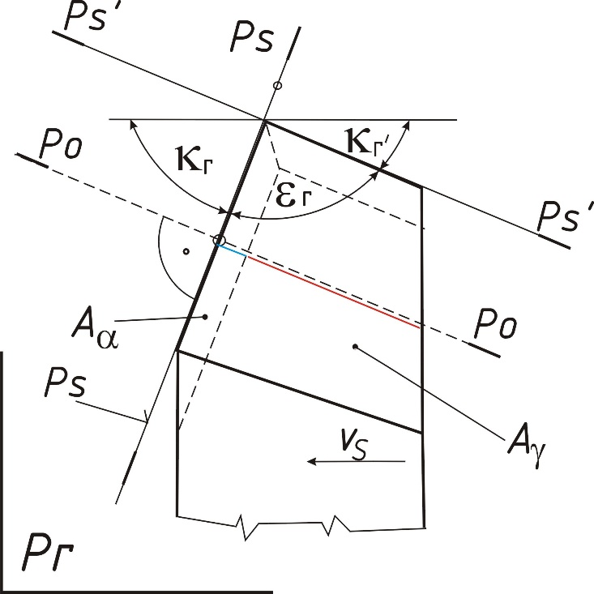

***3.ábra*** *Az alapsíkban értelmezett élszögek*

* ***κr: szerszámelhelyezkedési szög*** *ami a Ps és az előtoló iránnyal bezárt szög*
* ***εr: szerszámcsúcsszög*** *ami Ps és Ps’ által bezárt szög.*
* *κr’: szerszám mellékforgácsoló él elhelyezkedési szög. P’s és az előtolóirány által bezárt szög.*

***3.1.*** *A 3.ábra a szerkesztés kiinduló vetülete. Az egyenes hasábkést felülnézetben ábrázoljuk. A szaggatott vonalak a főforgácsoló él oldalához tartozó hátfelület (Aα) és mellék-hátfelület (A’α)alapsíkon lévő élei. A szerkesztéshez tartozó méreteket és esetleges méretarányokat a kés élszögrendszerének bonyolultságától és a szerkesztések és jelölések optimális elhelyezésétől függ.*

***3.2.*** *Következő lépésként rajzoljuk meg a hasábkés szerszámélsíkban lévő merőleges vetületét (4.ábra). Vegyük figyelembe a kés arányos keresztmetszeti jellemzőit és az alapsíkban már megrajzolt élek elhelyezkedéseit. A vetület képzését elősegíti, ha a megfelelő vetítővonalakat használjuk. Előnyös, ha a térlátásunk már kialakult és el tudjuk képzelni az adott hasábkés felületeinek és éleinek elhelyezkedését.*

***3.3.*** *A szerszám Ps síkjában lévő főforgácsoló él két végpontjából arra merőlegesen megfelelő távolságba szerkesszük meg a vetítővonalakat. Ezután a hátlap és mellék-hátlap kontúrvonalainak metszékéből a maradék vetítővonalakat. Rajzoljuk meg először a hasábkés teljes keresztmetszetét.*

***3.4.*** *A kés kialakításának megfelelően negatív vagy pozitív értékű szerszám terelőszöget (λs). A homloklapnak megfelelő kontúrvonalat is mely lehet (homlokszög) negatív és pozitív értékű. ). A pozitív szög: a szerszámtest felé, a negatív szög: a mdb. felé irányítja a forgácsot*

***3.5.*** *Az alapsíkban vegyük fel a Po ortogonális metszősík nyomvonalát (5.kép) a főforgácsolóél egy kitüntetett pontján. A metszősík által metszett hasábkés kontúrvonalak pontjaiból a Po nyomvonalra szerkesszünk merőleges vetítőket. Ezzel megadjuk az ortogonális síkot és adott távolságban szerkesszük meg az eredeti szelvénykeresztmetszetet. A keresztmetszet jobb alsó szöge merőleges, hiszen az a szerszám alapsíkon van. Ebbe a km.-be kell szerkeszteni a Ps síkon elhelyezett „sárga” és „zöld” jelzővonalak segítségével az ortogonál vetületet. Itt megadhatjuk a szükséges szögeknek és síkoknak a jelöléseit.*

***3.6.*** *Az él-normálsík szerkesztése (Pn) a szerszámélsíkban (Ps) megrajzolt vetületre az alapsíkról (Pr) főforgácsoló élen lévő kitüntetett pont átvetítésével kezdjük. A kitüntetett ponton keresztül felvesszük a Pn metszősík nyomvonalát. A nyomvonal által metszett kontúrvonalak metszéspontjaiból a Pn metszősík*

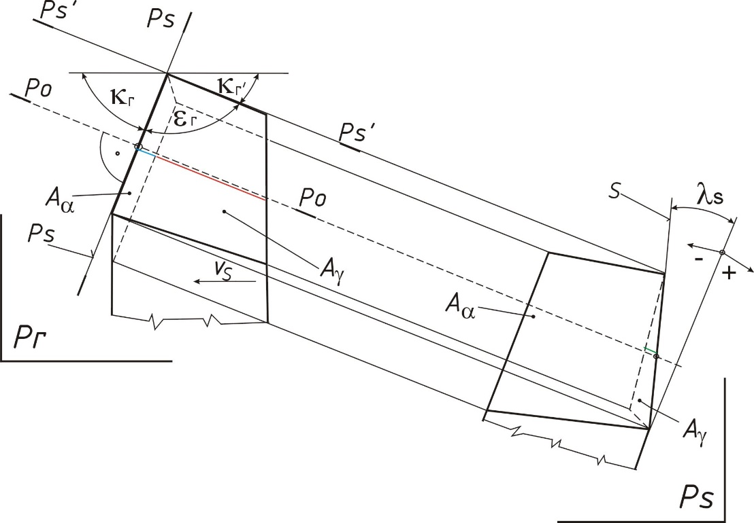

***4.ábra*** *Az élsíkban értelmezett szög szerszám terelőszög (λs): Pr S*

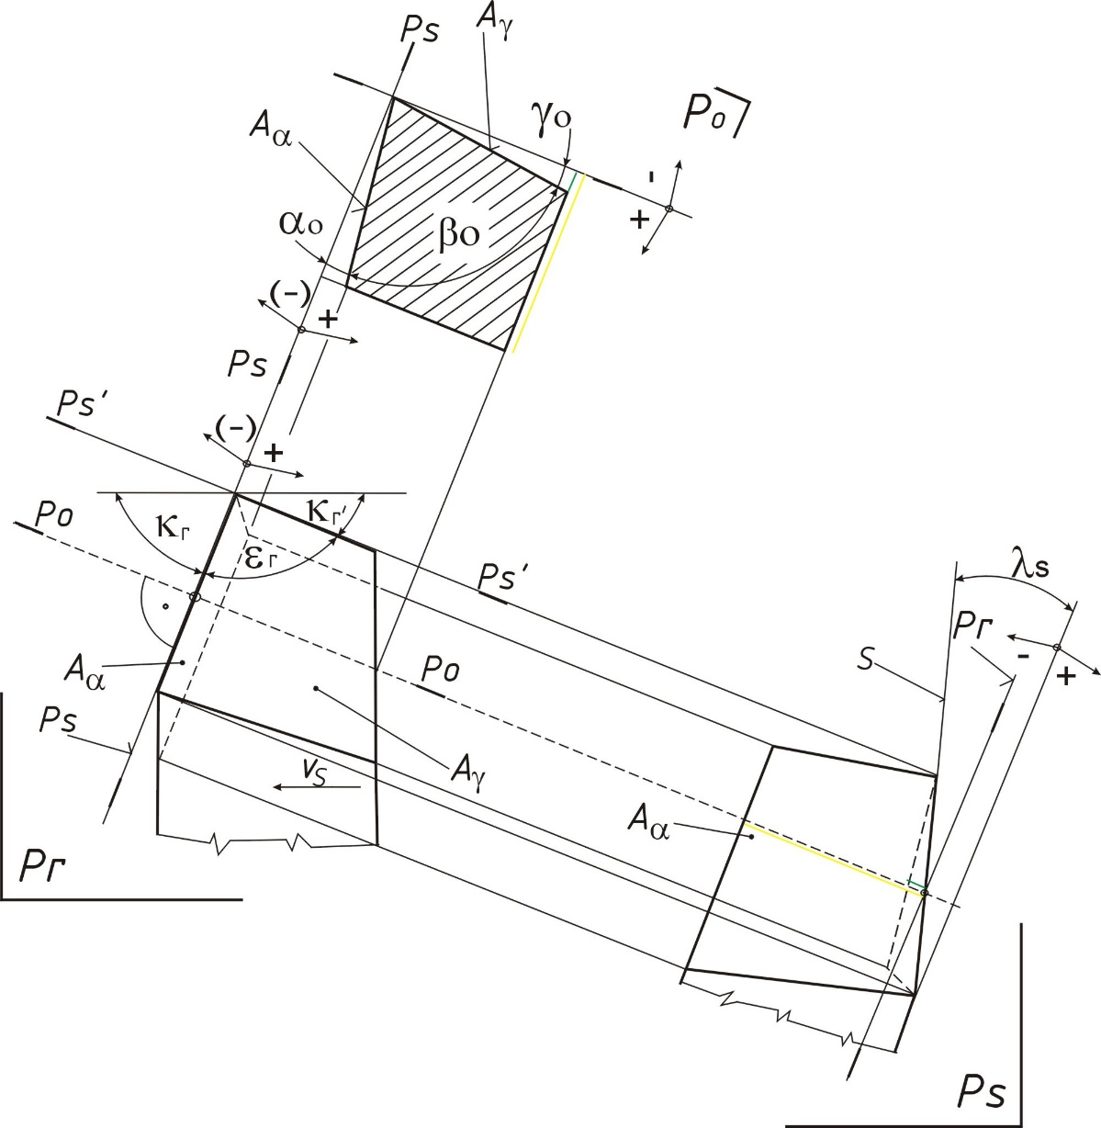

***5.ábra*** *Ortogonálsíkban és az élsíkban értelmezett szögek*

*nyomvonalára merőleges vetítőket szerkesztünk. Adott távolságan megrajzoljuk a hasábkés teljes keresztmetszetét. A metszet alapsíkra eső vonalra merőleges a homloklap mögötti sík kontúrvonala. Ezután már csak Az alapsíkon (Pr) megjelölt „piros” és „kék” vonalak segítségével megszerkeszthető a normálsíkhoz tartozó szerszám normál hátszög (αn) és a szerszám normálhátszög (γn). A szerszám normál ékszög (βn)pedig a kettő között adódik. A tanultak szerint jelöljük a szögek helyzeteit a megfelelő jelölésekkel.*

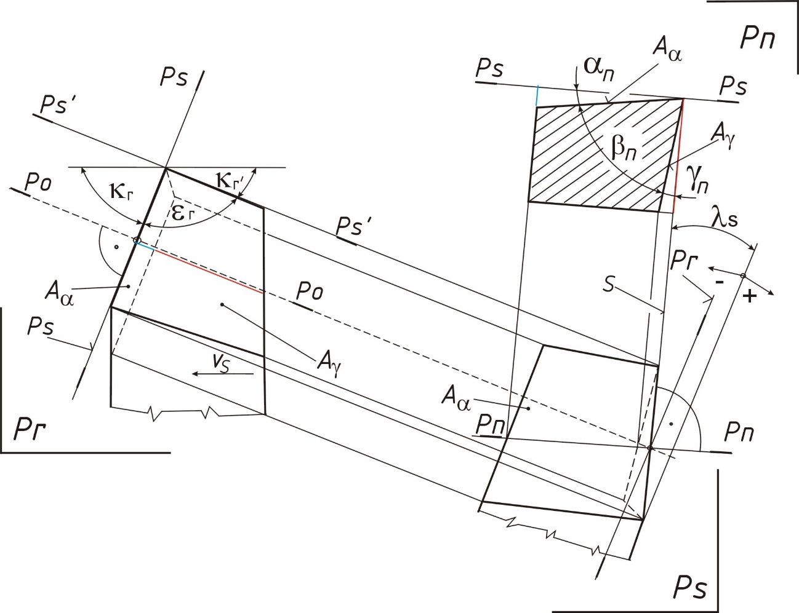

***6.ábra*** *Az él-normálsíkban és szerszám-élsíkban értelmezett szögek*

***4. A forgácsoló él helyzetét meghatározó szögek***

*- Szerszám elhelyezési szög (kr): Pf  Ps; Pr–ben.*

*- Szerszám csúcsszög (εr): Ps  P’s; Pr–ben. kr + εr + k’r = 180˚*

*- Szerszám mellékél elhelyezési szög (k’r): Pf P’s; Pr-ben.*

*-Szerszám terelőszög (λs): S Pr; Ps-ben.*

***4.1.******A forgácsoló él helyzetét meghatározó szögek ortogonálsíkban (Po)***

*- Szerszám ortogonál homlokszög γo: Pr Aα*

*- Szerszám ortogonál ékszög βo: AγAα*

*- Szerszám ortogonál hátszög αo: AαPs*

***4.1.******A forgácsoló él helyzetét meghatározó szögek normálsíkban (Pn)***

*- Szerszám normál hátszög (αn): Aα Ps*

*- Szerszám normál ékszög (βn): Aα Aγ*

*- Szerszám normál homlokszög (γn):Aγ Pr*

***5. A teljes élszögrendszer***

*A szerkesztett síkokban látható élszögrendszer átfogó képet ad egy egyszerű hasábkésnek is viszonylag bonyolult élgeometriájáról. Ezek együttesen befolyásolják a meghatározott forgácsolási a praméterekkel a fogácsolt felületet.*

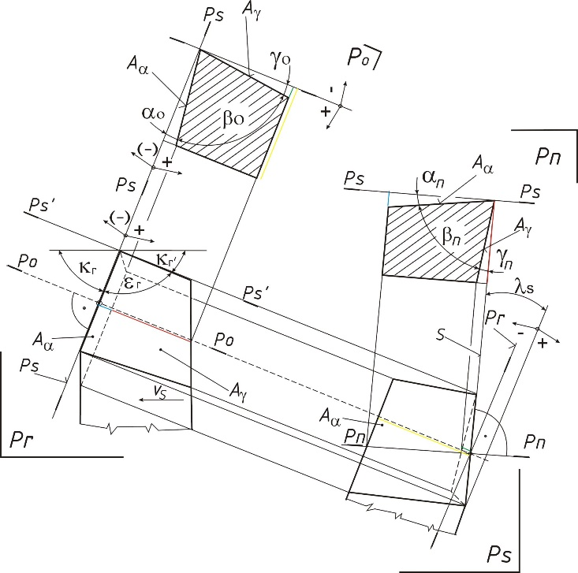

***7.ábra*** *Egyenes hasábkés teljes élszögrendszer*

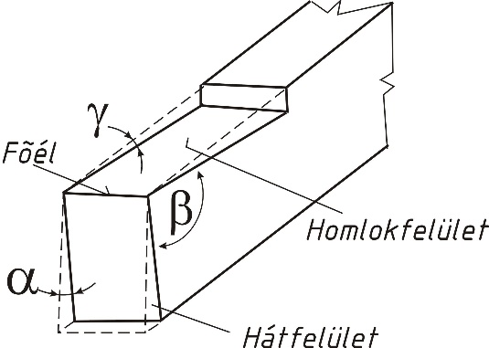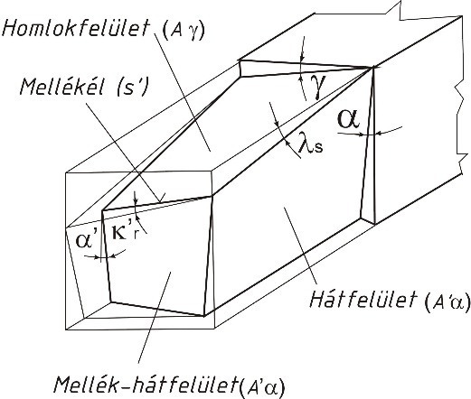

***8.ábra*** *A forácsolóék elkészítése hasábból szabad forgácsoláshoz*

***6. Normál élszögrendszer***

*- Élszögek beállítása a szeszámgyártó gépeken könnyű és egyértelmű*

*- Élszögek egyértelműen és szabatosan mérhetők*

*- Többnyire a normál rendszert használjuk*

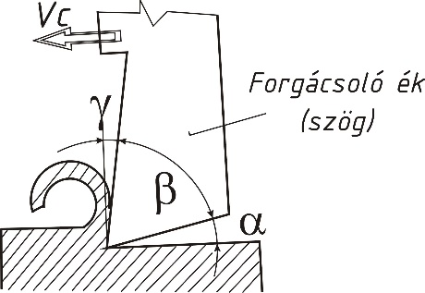

***9.ábra*** *Forgácsoló ék elemei*

***8. Gyártási és működő szerszámszögek***

*Ha a szerszám alapsíkjának helyzete beállításkor megváltozik, vagyis a Pr szerszámsík és a Pre működő alapsík egymástól eltér, a szerszám működő szögei is eltérnek a gyártási szögektől.*

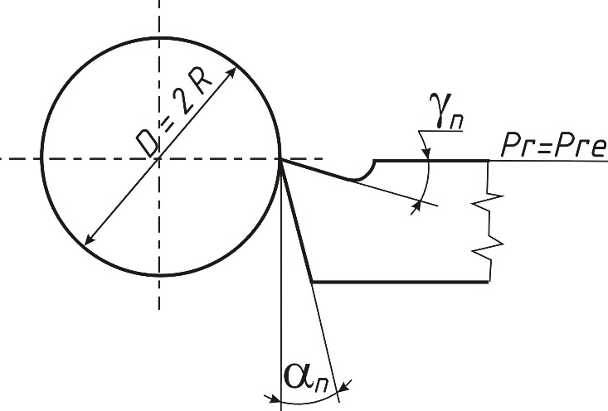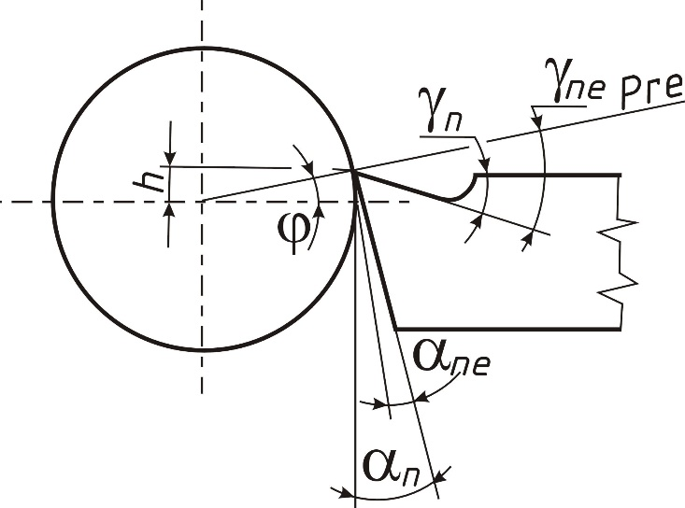

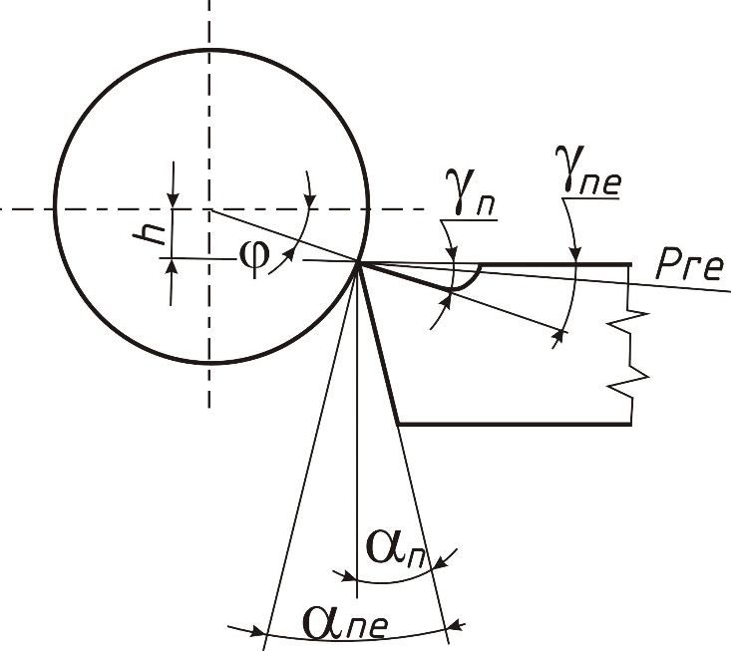

***10.ábra*** *Gyártási és működő szerszámszögek*